1 1. | Microsoft Paint
Kursziel | Sie sind in der Lage, eigene Bilder zu gestalten und mit Texten zu versehen.

Ziel
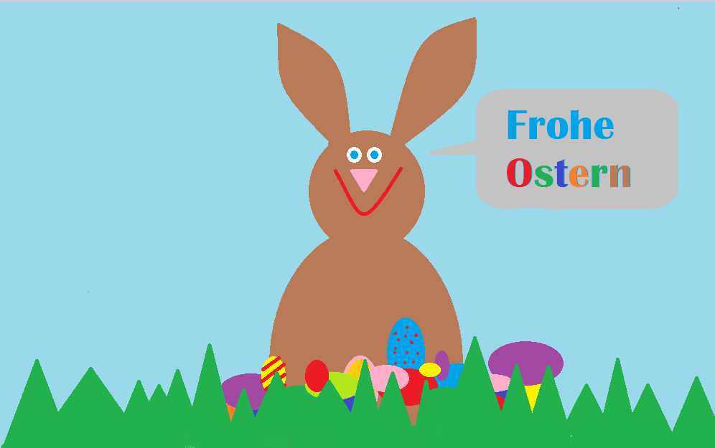

Oeffnen des Programms
- Oeffnen Sie das Programm über Start | Alle Programme | Zubehör | Paint. Das Programm ist jetzt für das Arbeiten bereit. Für eine neues Bild können Sie im Menü im ersten Tabulator die Auswahl Neu auswählen.

Bildgrösse
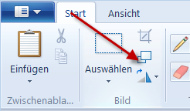 | Passen Sie die Bildgrösse über das Menü Start und Anklicken dieses Bildes an. Es öffnet sich das nächste Fenster. Sie können auch die Tastenkombination Ctrl-W verwenden.
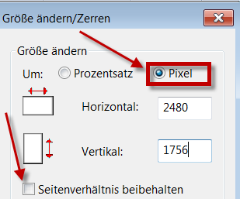 | Grösse ändern  Aktivieren Sie Pixel.  Deaktivieren Sie Seitenverhältnis beibehalten.  Geben Sie die Bildgrösse in Pixel ein.  Empfohlene Grösse:  A5 quer (210 x 148 mm) = 1000 x 700 Pixel.  A6/A5 (210 x 105 mm) = 1000 x 500 Pixel.
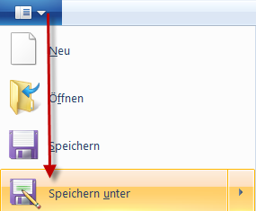 | Speichern unter  Speichern Sie das Bild über Datei unter einem neuen Namen.  Verwenden Sie als Dateiart Jpeg, Png oder Bmp.  Für Bilder werden in die Regel die Erweiterungen .jpg oder .png verwendet. Diese Dateien können von den meisten Programmen geöffnet werden.
Uebung
- Erstellen Sie eine neue Datei.
- Aendern Sie die Grösse des Bildes auf 1000 x 700 Pixel..
- Speichern Sie die Datei unter Meine_Osterkarte.jpg.

Farben wählen
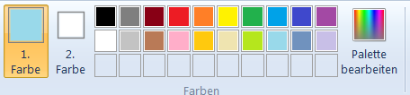 |  | Aktivieren Sie die Schaltfläche 1. Farbe. Wählen Sie die gewünschte Farbe aus dem Katalog aus. Ueber Palette bearbeiten können Sie weitere Farben auswählen.  Durch Klicken wird die gewählte Farbe in die 1. Farbe gestellt.  Aktivieren Sie die Schaltfläche 2. Farbe. Wählen Sie die gewünschte Farbe aus dem Katalog aus. Durch Klicken wird die gewählte Farbe in die 2. Farbe gestellt.
Uebung
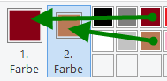 | - Bestimmen Sie die Farbe 1 dunkelbraun.  - Bestimmen Sie die Farbe 2 hellbraun.

Formen
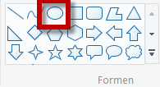 | Sie können aus dem Katalog bestehende Formen auswählen.  Klicken Sie die gewünschte Form.  Klicken Sie die gewünschte Stelle in Ihrer Karte.  Ueber die Maus können Sie die Grösse der Form anpassen.
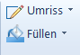 | Ueber Umriss können Sie die Farbe und Art der Kontur (Umriss) anpassen.  Ueber Füllen können Sie die Farbe und Art des Inhaltes anpassen.  Dies können Sie aktualisieren, solange die Form aktiviert ist.
Uebung
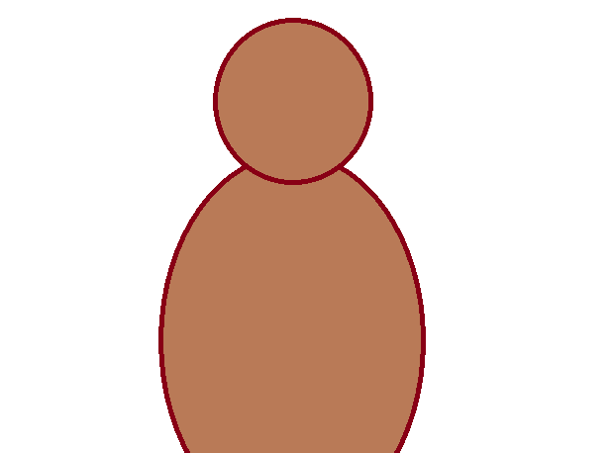 | - Bestimmen Sie über Füllen die Auswahl Einfarbig.  - Ziehen Sie mit dem Formenwerkzeug Oval den Körper des Hasen. Klicken Sie die linke Maustaste, damit die Form erstellt ist.  - Ziehen Sie mit dem Formenwerkzeug Oval den Kopf des Hasen. Solange Sie einen feinen Rahmen um den Kopf haben, können Sie Umriss und Inhalt anpassen, das Ergebnis wird in der Vorschau angezeigt.

Bögen
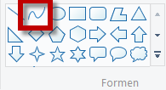 | Mit dem Formen-Werkzeug Bögen können freie Formen erstellt werden.  Zuerst wird eine gerade Linie angezeigt, wenn Sie auf der Linie nach rechts oder links ziehen, wird eine gebogene Linie erstellt.  Wenn die Form Ihren Wünschen entspricht müssen Sie rechte Maustaste klicken, damit die Form endgültig ist.
Uebung
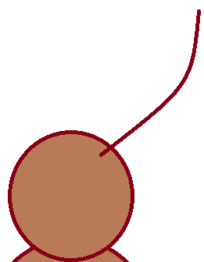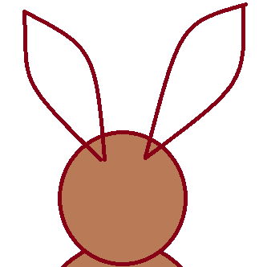 |  | - Erstellen Sie mit dem Werkzeug Bögen die Ohren. Ziehen Sie dazu den Mausanzeiger vom Anfang an das Ende des Ohres. Bewegen Sie dann den Mausanzeiger etwa in die Mitte der Linie und ziehen Sie dann die Maus etwas nach rechts. Mit Klicken der rechten Maustaste ist die Form gespeichert.

Füllen
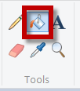 | Wählen Sie das Werkzeug Farbeimer. Führen Sie den Mausanzeiger (er wird als Farbeimer angezeigt) in das zu füllende Feld.  Beim Klicken der linken Taste wird die 1. Farbe eingefüllt.  Beim Klicken der rechten Taste wird die 2. Farbe eingefüllt.
Uebung
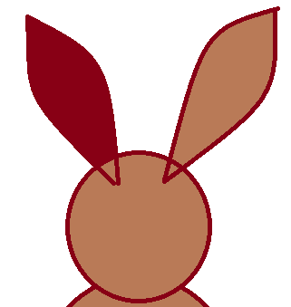 | - Füllen Sie die Ohren.

Drehen
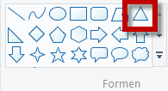 |  | Mit dem Formenwerkzeig Dreieck können Dreiecke gezeichnet werden.  Als Umriss wird die Farbe 1, als Inhalt die Farbe 2 genommen.
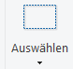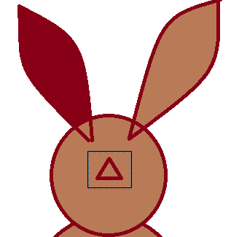 |  | Wählen Sie das Werkzeug Dreieck. Setzen Sie die Nase ein.
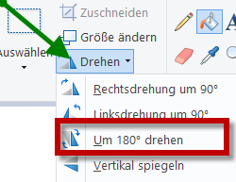 |  | Wählen Sie den Bereich der Nase, über Drehen | Um 180 Grad drehen können Sie die Nase hasengerecht anpassen.  Schneller geht es über die rechte Maustaste, solange die Form aktiviert (feiner Rahmen um die Form) ist.
Uebung
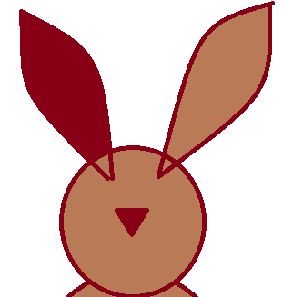 | - Setzen Sie die Nase ein. Sie können die Farbe Rosa über die Farben definieren oder nachher mit dem Füllwerkzeug ändern.

Bildteile verschieben
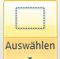 | Mit Auswählen können Sie einen viereckigen oder frei definierbaren Bereich in der Karte hin- und herschieben. Mit Ctrl-A wird das ganze Bild ausgewählt.
Uebung
 | - Wählen Sie dazu die Nase aus und verschieben Sie ihn mit der Maus in die Mitte des Geischtes.

Kopieren
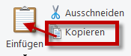 | Ueber Auswählen können Sie den Bildausschnitt bestimmen. Mit Ctrl-C oder über Kopieren können Sie die Auswahl in die Zwischenablage stellen.  Mit Ctrl-V oder über Einfügen können Sie das Bild einfügen. Dabei wird sie in die linke obere Ecke eingefügt.  Mit der Maus können Sie nun das Bild platzieren.
Uebung
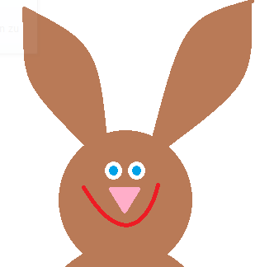 | - Setzen Sie dem Hasen mit dem Oval-Werkzeug ein Auge ein. Farbe 1 = weiss, Farbe 2 = blau.  - Wählen Sie das Auge aus und kopieren Sie es. Platzieren Sie es entsprechend.  - Setzen Sie mit dem Bogen-Werkzeug das Maul ein.

Uebung
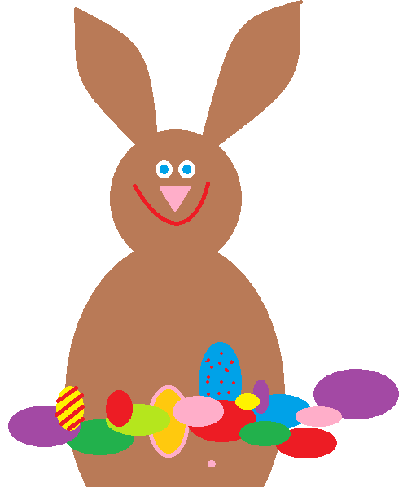 | - Zeichnen Sie mit dem Oval-Werkzeug eine beliebige Anzahl Ostereier ein.  - Wechseln Sie abwechselnd die Farben 1 und 2.  - Dekorieren Sie die Eier mit den Werkzeugen Linien, Bögen und Oval.

Uebung
- Fügen Sie mit dem Dreieck-Werkzeug und den Farben Grün die Wiese ein.

Malen
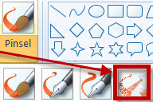 | Ueber Pinsel können Sie ein Werkzeug auswählen. Pinsel, Feder, Spraydose usw.
Uebung
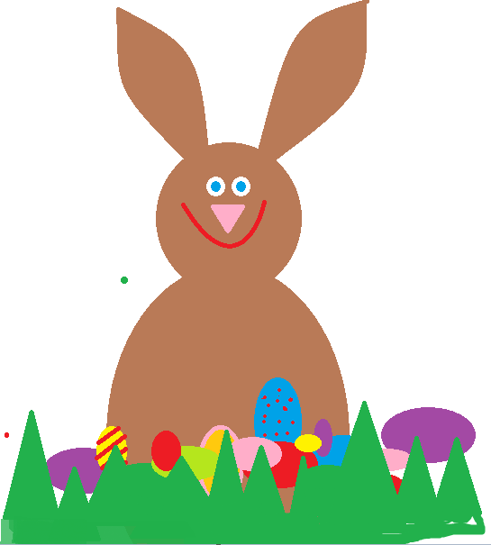 | - Bemalen Sie die weissen Flächen im Rasen mit dem Pinsel

Weitere Werkzeuge
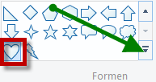 | Ueber den Auswahlpfeil in der rechten unteren Ecke der Gruppe Formen können Sie den Formenkatalog öffnen.  Hier sind weitere Formen vorhanden wie z.B. ein Herz.
Uebung
 | - Setzen Sie wahlweise rote Herzchen und gelbe Sterne ein. Stellen Sie diese als Kontur und gefüllt dar.

Vergrössern und Verkleinern
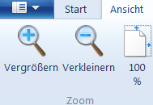 | Passen Sie die Bildgrösse über das Menü Ansicht und Anklicken von Vergrössern oder Verkleinern das Bild. Beachten Sie, dass die Bildgrösse physisch unverändert bleibt, lediglich die Anzeige wird angepasst.  Evtl. wird nur ein Ausschnitt angezeigt.  Sie können die Grösse auch mit dem Regler unten rechts bestimmen.
Uebung
 | - Aendern Sie die Anzeige über das Menü oder verschieben Sie den Regler und beobachten Sie das Bild.

Radieren
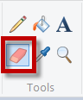 | Mit dem Werkzeug Radiergummi können Sie Fehler radieren. Die Farbe des Radierers können Sie in Farbe 2 bestimmen.
Uebung
 | - Radieren Sie allfällige Unschönheiten weg.

Schrift
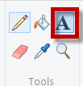 | Ueber das A können Sie einen x-beliebigen Text eingeben.  Definieren Sie mit der Maus einen Bereich, wo der Text erscheinen soll.  Dann öffnet sich das Text-Menü.
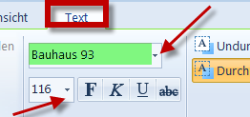 | Hier können Sie über die Pfeiltasten (siehe rote Pfeile) die Schriftart aus dem Katalog und die Schriftgrösse auswählen.
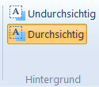 | Ueber Durchsichtig können Sie bestimmen, dass die Hintergrundfarbe nicht verändert wird und die Schrift in 1. Farbe darüber angezeigt wird.  Undurchsichtig bedeutet, dass das ausgewählte Feld mit der 2. Farbe überdeckt wird.
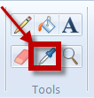 | Sie können die Schriftfarbe aus dem Katalog auswählen. Es empfiehlt sich, damit die Karte nicht zu bunt wird, eine vorhandene Farbe aus dem Bild auszuwählen. Zum Beispiel das Gold aus der Kugel.  Klicken Sie dazu zuerst die Pipette, dann den gewünschten Farbton.
Uebung
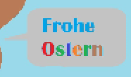 | - Fügen Sie mit dem Formenwerkzeug Legende eine Sprechblase ein.  - Wählen Sie das Werkzeug Text.  - Bestimmen Sie die Schrift und geben Sie den gewünschten Text Frohe Ostern ein.  - Färben Sie die einzelnen Buchstaben des Wortes Ostern bunt ein.  - Färben Sie den Hintergrund hellblau ein.

Karte drucken
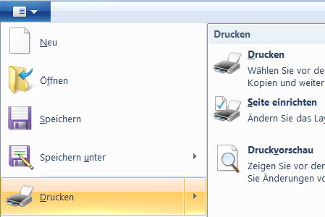 | Ueber das Menü Drucken kann die Karte ausgedruckt werden. Die Möglichkeiten sind beschränkt.  Daher ist es sinnvoll, die Karte ins Wordprogramm zu kopieren. Hier haben Sie viel bessere Möglichkeiten den Druck zu steuern.

Weitere Bearbeitungsmöglichkeiten
Mit dem Programm Microsoft Office 2010 Bildbearbeitung (siehe Kurs vom 18. Juni 2012).

Weitere Ausgabemöglichkeiten
Versand über E-Mail.
Erstellen von Fotos über einen Fotodienst wie ifolor.ch oder vistaprint.ch usw.

